Omar Teixeira González,

UO281847

***Administración de Sistemas y Redes***

*Sesión 5*

# Tabla de contenidos.

Tabla de contenidos. 2

Configuración de una intranet con servidor Linux. 3

Primera parte: conectividad. 3

1. Anota la dirección IP de la interfaz de red de la máquina WS2022. ¿Tiene asociadas DNS, puerta de enlace y ruta por defecto? ¿Puedes acceder desde ella a máquinas de la red local de la universidad? ¿Y a las máquinas virtuales Windows 10 y Linux? ¿Por qué? 3

2. En la máquina Linux utiliza las órdenes "*nmcli*" y "*ip addr*" para ver el estado de estos adaptadores de red. Anota la dirección IP de cada uno ¿cuál es la conectividad actual? ¿Por qué? 5

3. Instala las utilidades para resolver nombres (*dnf -y install bind-utils*) y comprueba si la máquina Linux puede resolver uno escribiendo *nslookup* *horru.lsi.uniovi.es* ¿cuál es la dirección IP asociada a ese nombre? ¿Qué servidor DNS está utilizando para resolverlo? Editando el archivo */etc/resolv.conf* añade otro servidor secundario poniendo la línea "*nameserver 156.35.14.2*". Si lo haces desde casa, en vez de 156.35.14.2 emplea 8.8.8.8 (es un servidor de nombres público de Google). 6

Segunda parte: servidor DHCP. 8

4. Comprueba con la orden *nslookup* la capacidad de resolver nombres de la máquina Windows 10. ¿Puedes resolver el nombre horru.lsi.uniovi.es? ¿Podrías hacer una modificación en algún archivo de forma que la máquina Windows 10 conozca que la dirección de horru.lsi.uniovi.es es 156.35.119.120 sin usar un servidor de nombres? 12

5. Indícale al servidor DHCP que le debe proporcionar a las máquinas cliente la dirección del servidor de nombres 156.35.14.2. Para ello edita el archivo */etc/dhcp/dhcpd.conf* y añade la línea "*option domain-name-servers 156.35.14.2;*" debajo de "*option subnet-mask 255.255.255.0;*" (usa el 8.8.8.8 si estás desde casa). Reinicia el servicio *dhcpd* (*systemctl restart dhcpd.service*) y repara las conexiones de red en las dos máquinas Windows para que tomen la nueva configuración (utiliza la orden de consola *ipconfig /renew*). 14

6. Si las máquinas WS2022 y Windows 10 tienen correctamente asignada la dirección de un servidor DNS, ¿por qué siguen sin poder resolver el nombre www.google.es? 16

Tercera parte: Uso de Linux como enrutador. 17

7. Habilita el reenvío de paquetes (enrutamiento) entre interfaces en la máquina Linux. Para ver si ya está habilitado ejecuta *sysctl* *net.ipv4.ip_forward*, si la salida es 1 es que ya está habilitado. Si la salida es 0 crea el archivo */etc/sysctl.d/50-router.conf*, con la línea "*net.ipv4.ip_forward=1*". Reinicia los parámetros del kernel (*sysctl --system*). 17

8. Pasa el segundo adaptador a la zona de confianza del cortafuegos puesto que no está conectado al exterior y activa el enmascaramiento IP en la zona pública. 18

9. Comprueba con la orden ping que tienes acceso al exterior (por ejemplo, haz *ping 156.35.119.120*) desde las tres máquinas. ¿Las máquinas Windows pueden resolver el nombre www.google.es? Intenta navegar en las máquinas Windows. Si apagamos la máquina con Linux ¿podemos seguir navegando en las otras? ¿Por qué? 19

10. Dibuja la topología de la red de la práctica. Indica las direcciones IP de los interfaces de todas las máquinas, y cuáles corren los servicios DNS, DHCP, enrutador y NAT. 21

# Configuración de una intranet con servidor Linux.

## Primera parte: conectividad.

### Anota la dirección IP de la interfaz de red de la máquina WS2022. ¿Tiene asociadas DNS, puerta de enlace y ruta por defecto? ¿Puedes acceder desde ella a máquinas de la red local de la universidad? ¿Y a las máquinas virtuales Windows 10 y Linux? ¿Por qué?

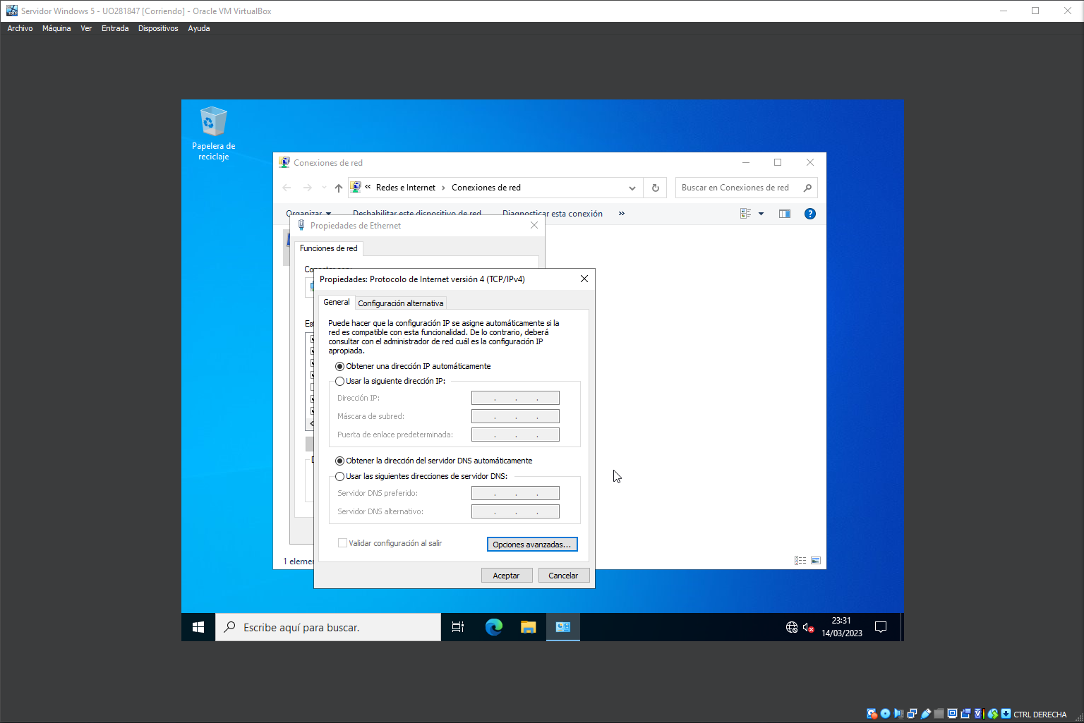

*La IP es 169.254.154.252.*

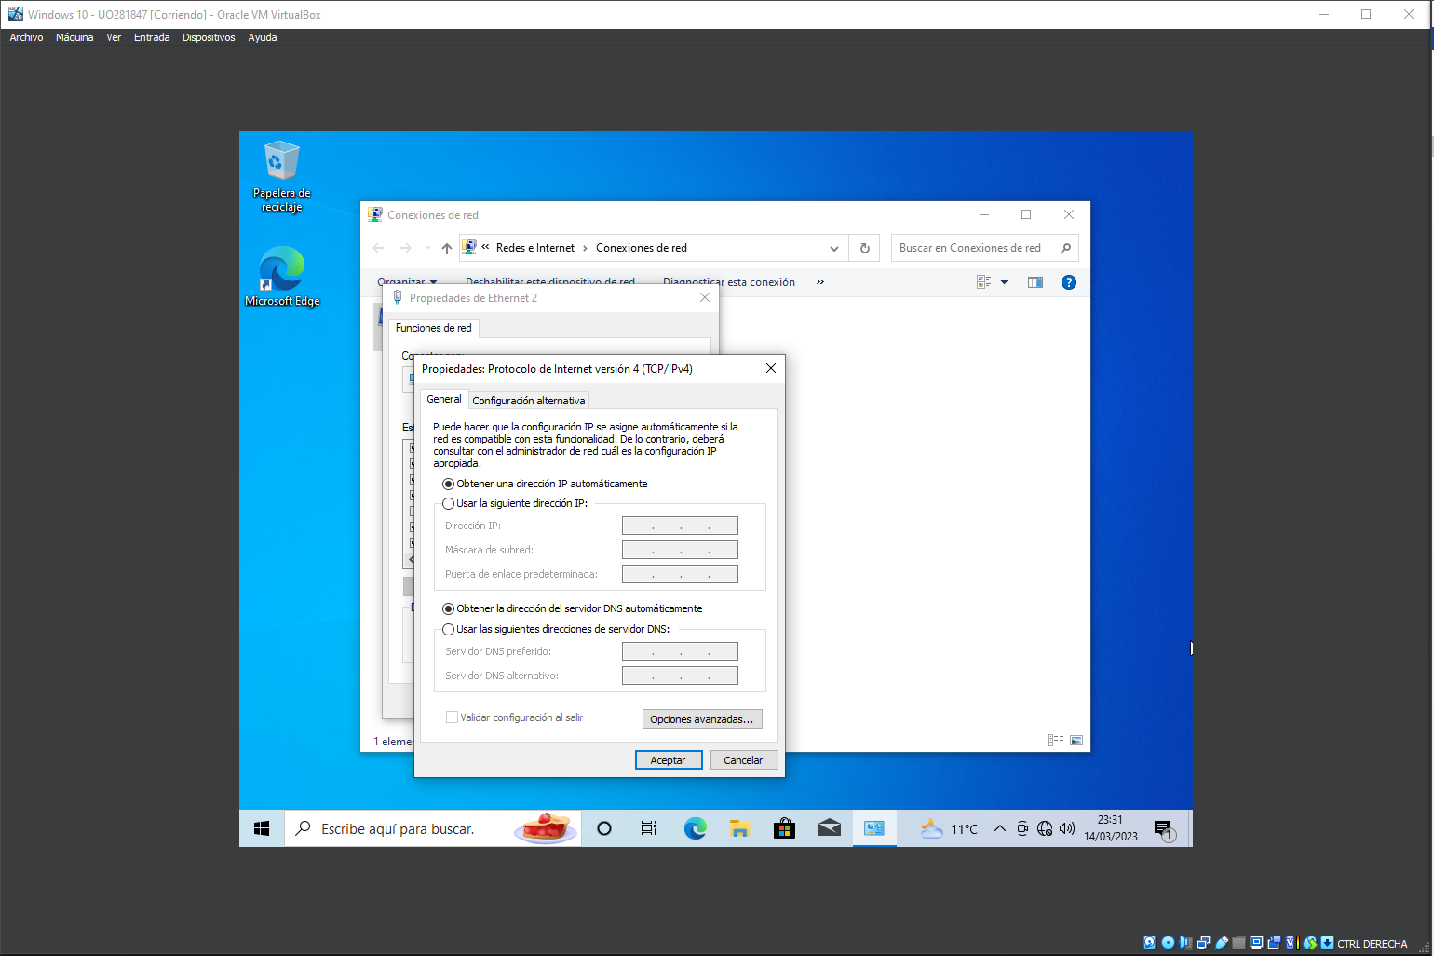

*No tiene asociada ningún DNS.*

### En la máquina Linux utiliza las órdenes "*nmcli*" y "*ip addr*" para ver el estado de estos adaptadores de red. Anota la dirección IP de cada uno ¿cuál es la conectividad actual? ¿Por qué?

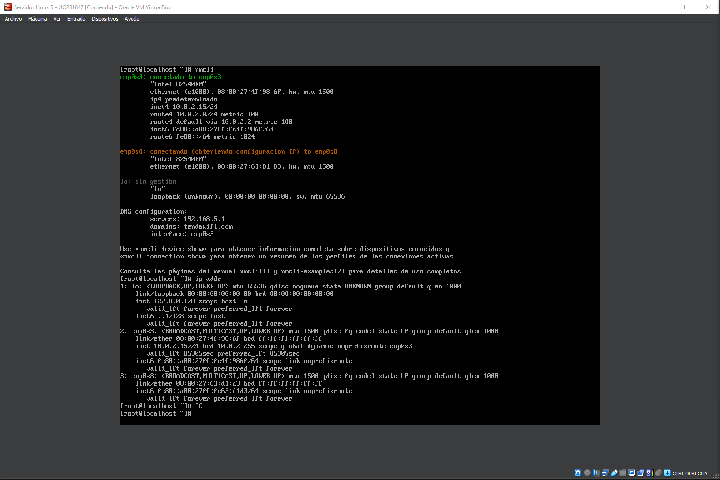

*Las direcciones IP son: 127.0.0.1 y 10.0.2.15.*

*La conectividad actual es enp0s3, porque al ejecutar el comando nmcli connection es la resultante.*

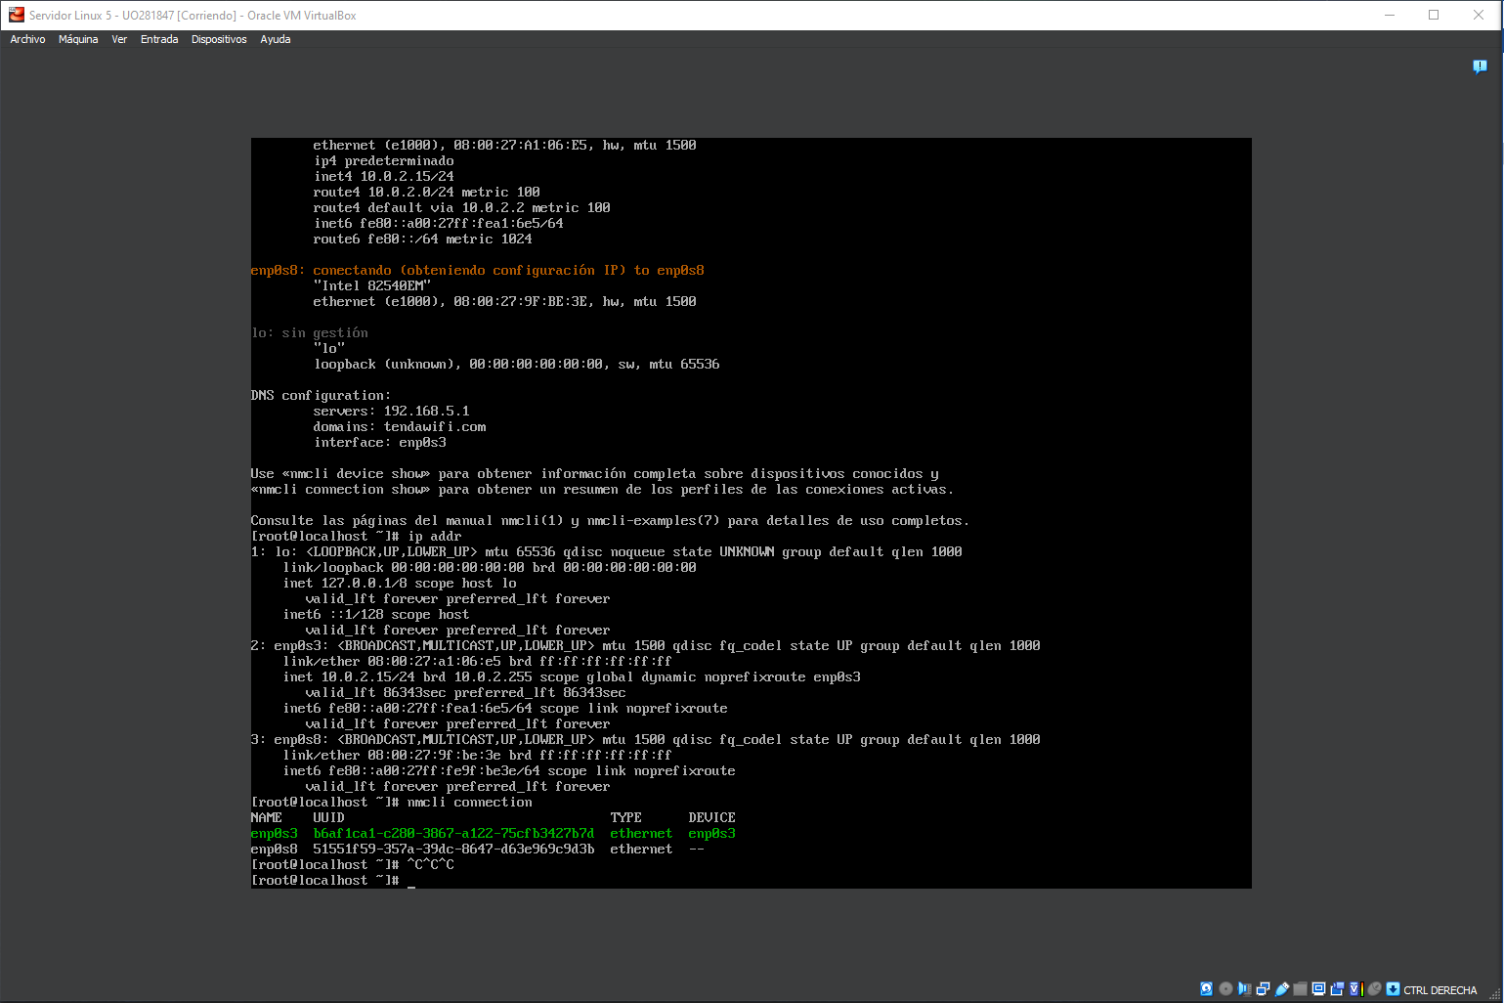

### Instala las utilidades para resolver nombres (*dnf -y install bind-utils*) y comprueba si la máquina Linux puede resolver uno escribiendo *nslookup* *horru.lsi.uniovi.es* ¿cuál es la dirección IP asociada a ese nombre? ¿Qué servidor DNS está utilizando para resolverlo? Editando el archivo */etc/resolv.conf* añade otro servidor secundario poniendo la línea "*nameserver 156.35.14.2*". Si lo haces desde casa, en vez de 156.35.14.2 emplea 8.8.8.8 (es un servidor de nombres público de Google).

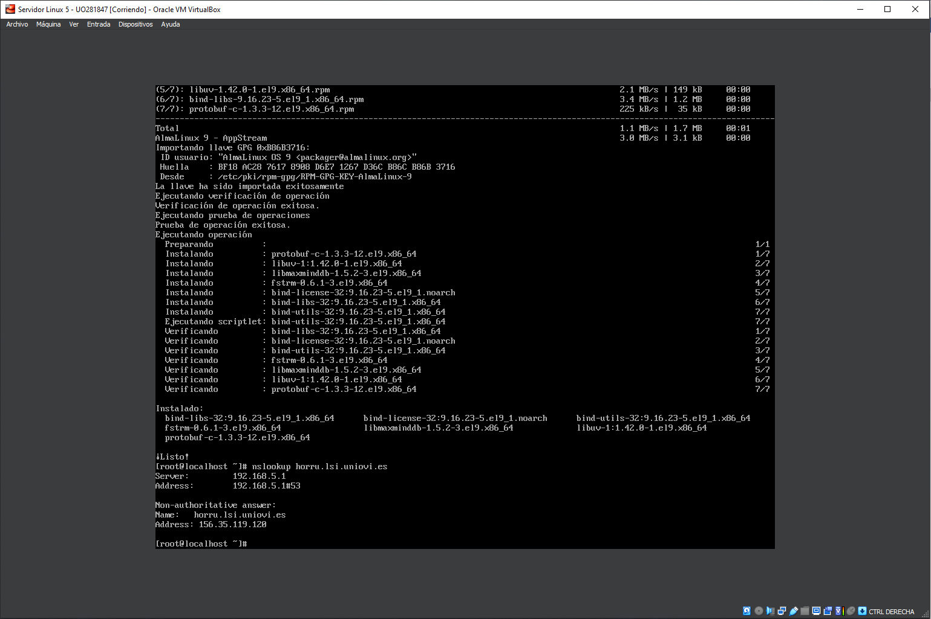

*Su dirección IP es: 156.35.119.120, y se resuelve con el DNS: 192.168.5.1*

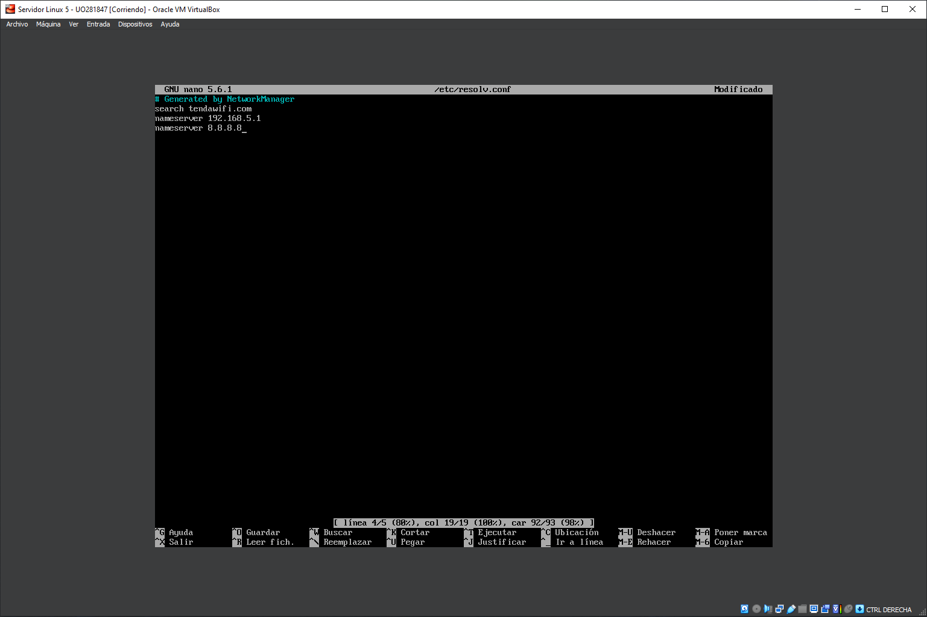*.*

## Segunda parte: servidor DHCP.

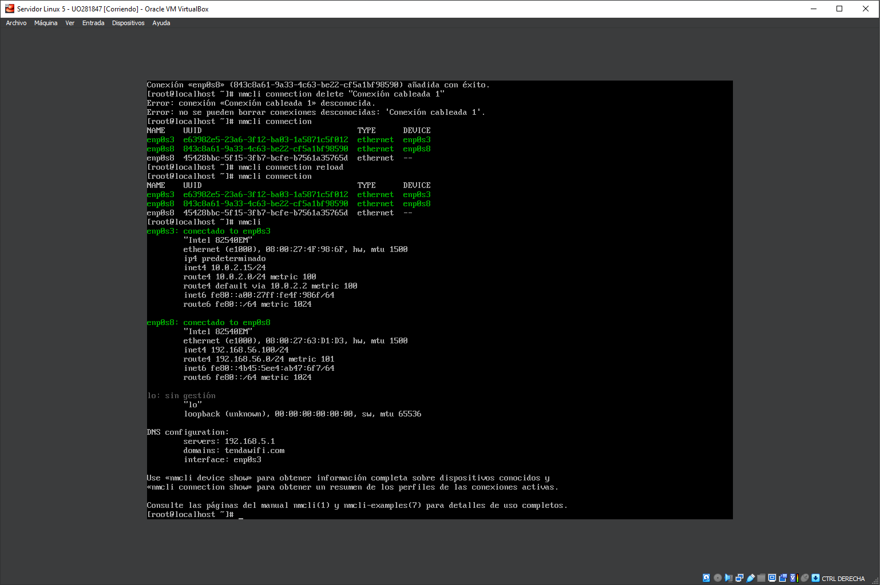

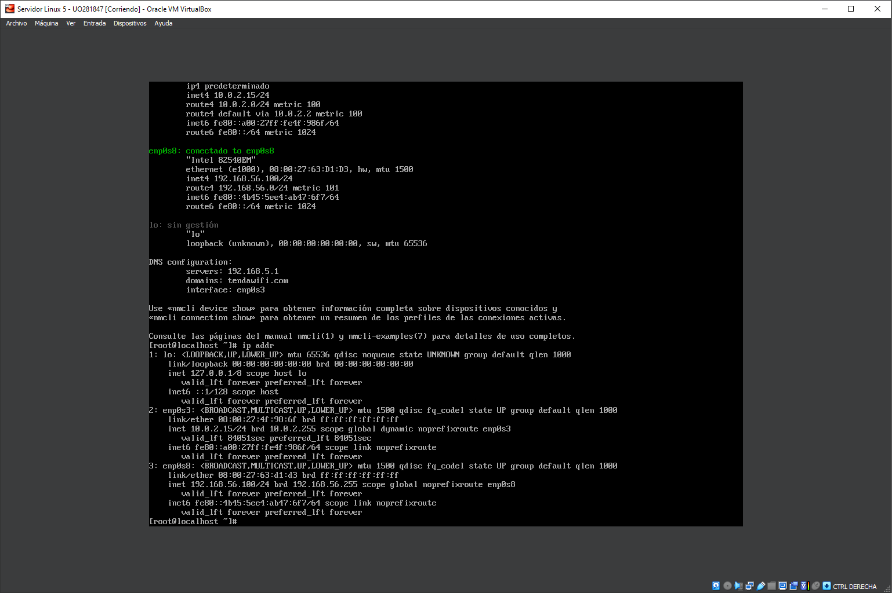

*Ahora está conectado a ambos.*

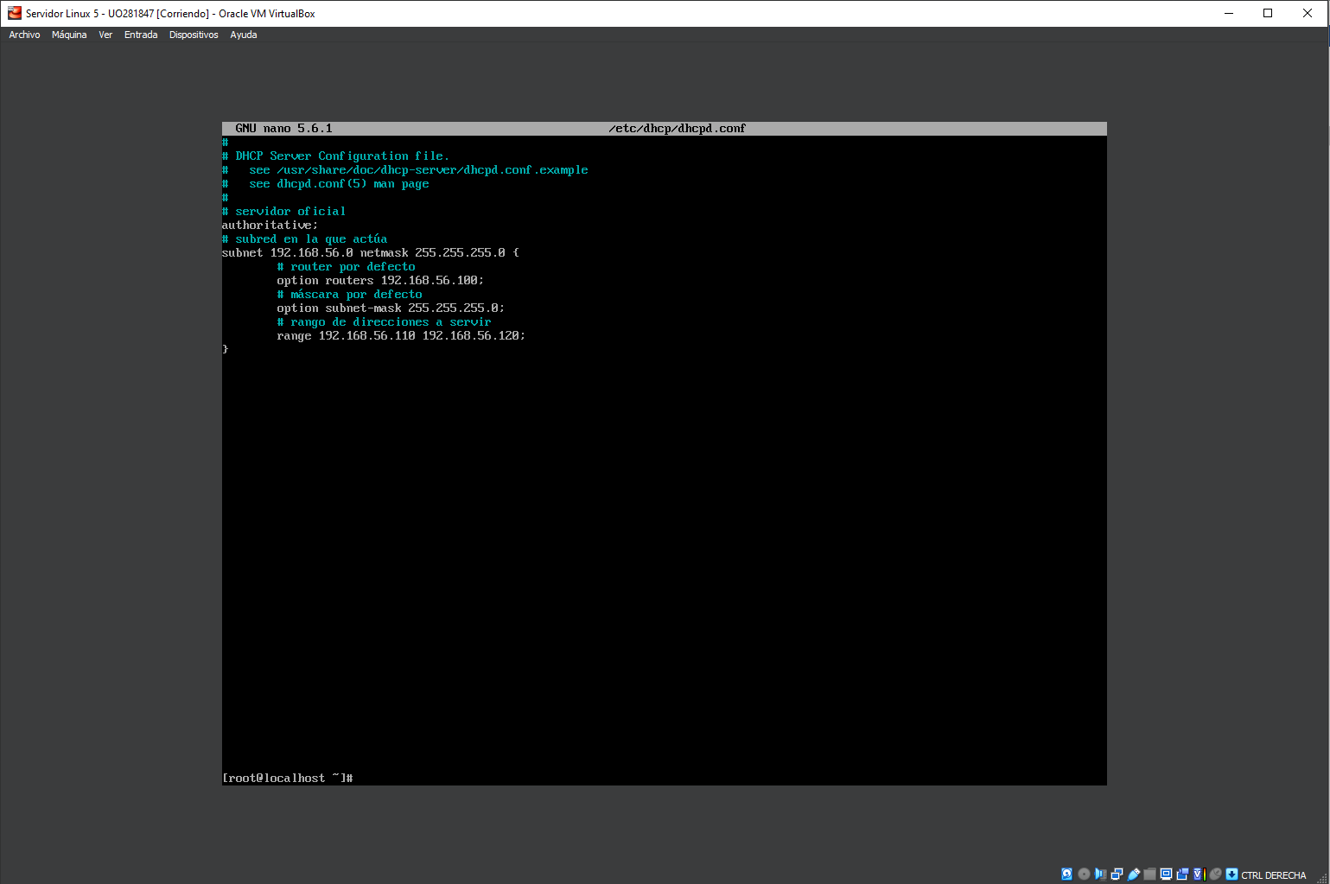

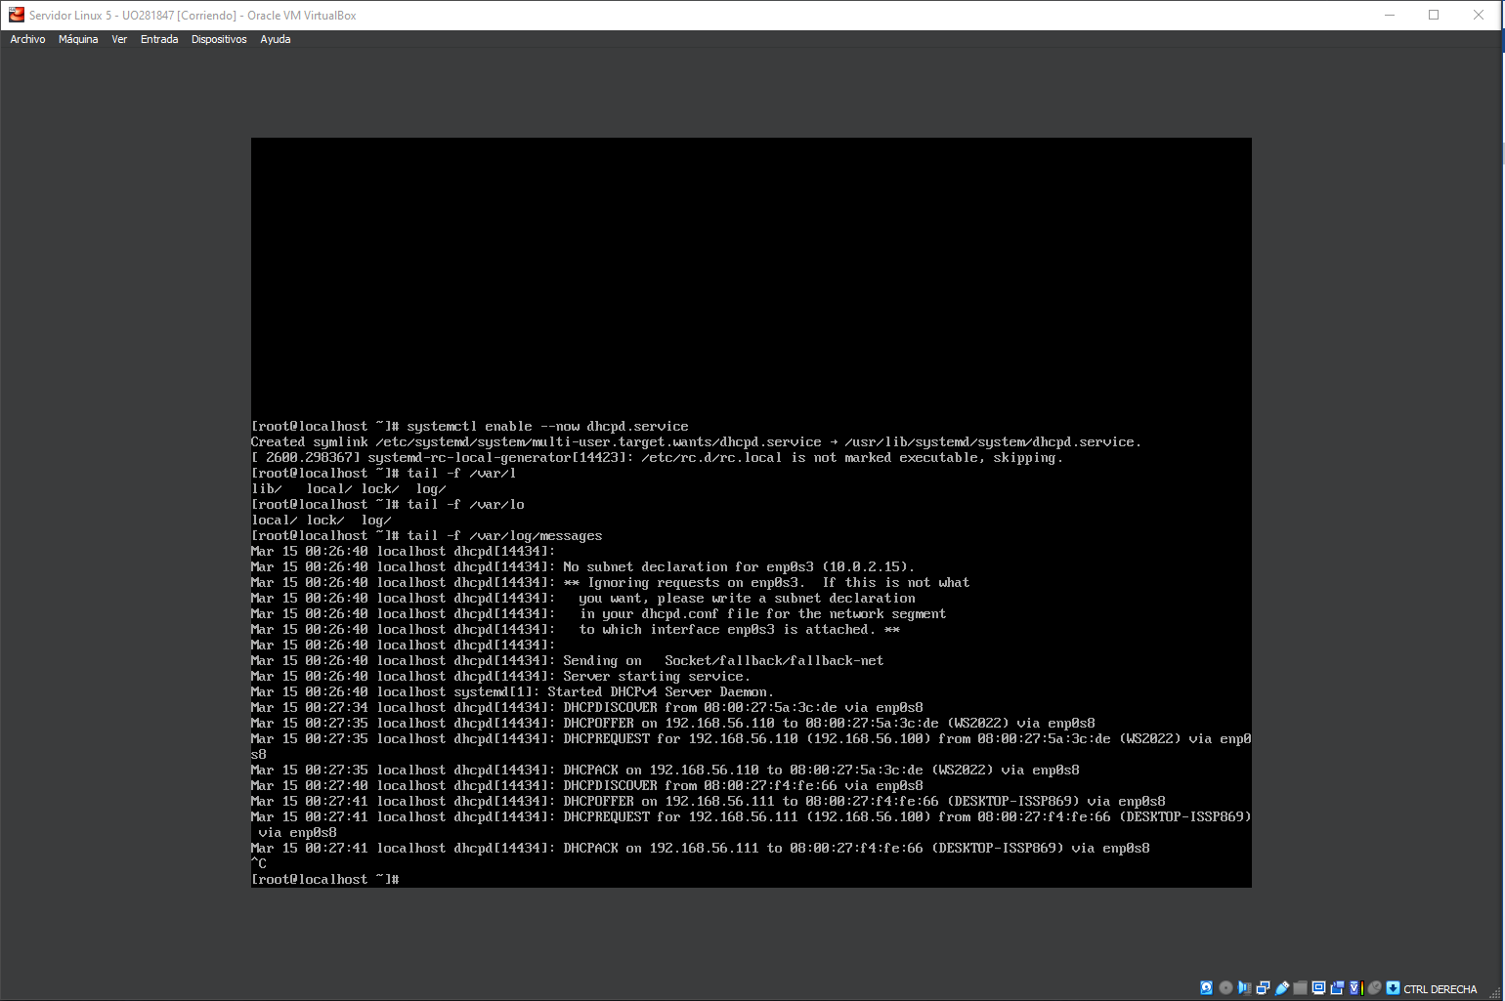

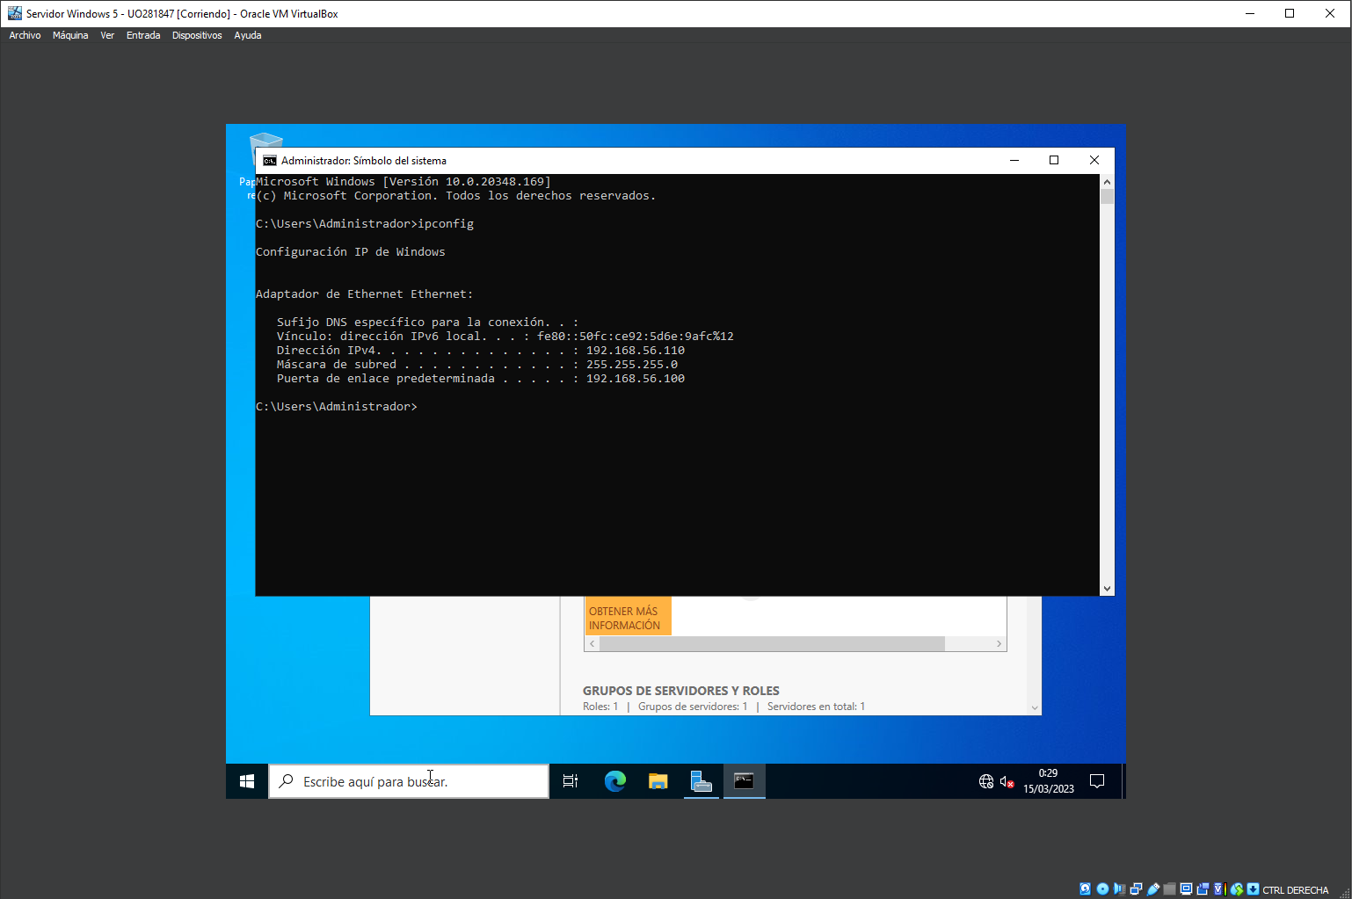

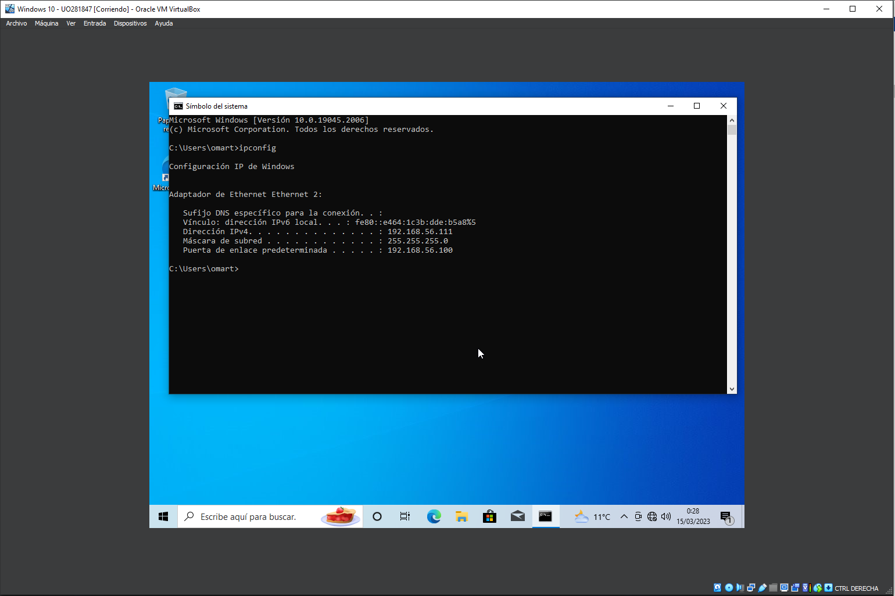

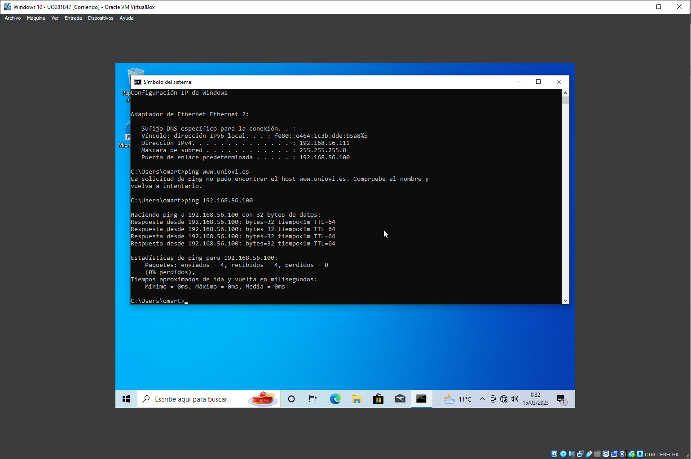

*No tienen conectividad con el exterior, ya que aún no está configurado el DNS, pero sí que tienen conexión entre ellas y con la máquina Linux.*

### Comprueba con la orden *nslookup* la capacidad de resolver nombres de la máquina Windows 10. ¿Puedes resolver el nombre horru.lsi.uniovi.es? ¿Podrías hacer una modificación en algún archivo de forma que la máquina Windows 10 conozca que la dirección de horru.lsi.uniovi.es es 156.35.119.120 sin usar un servidor de nombres?

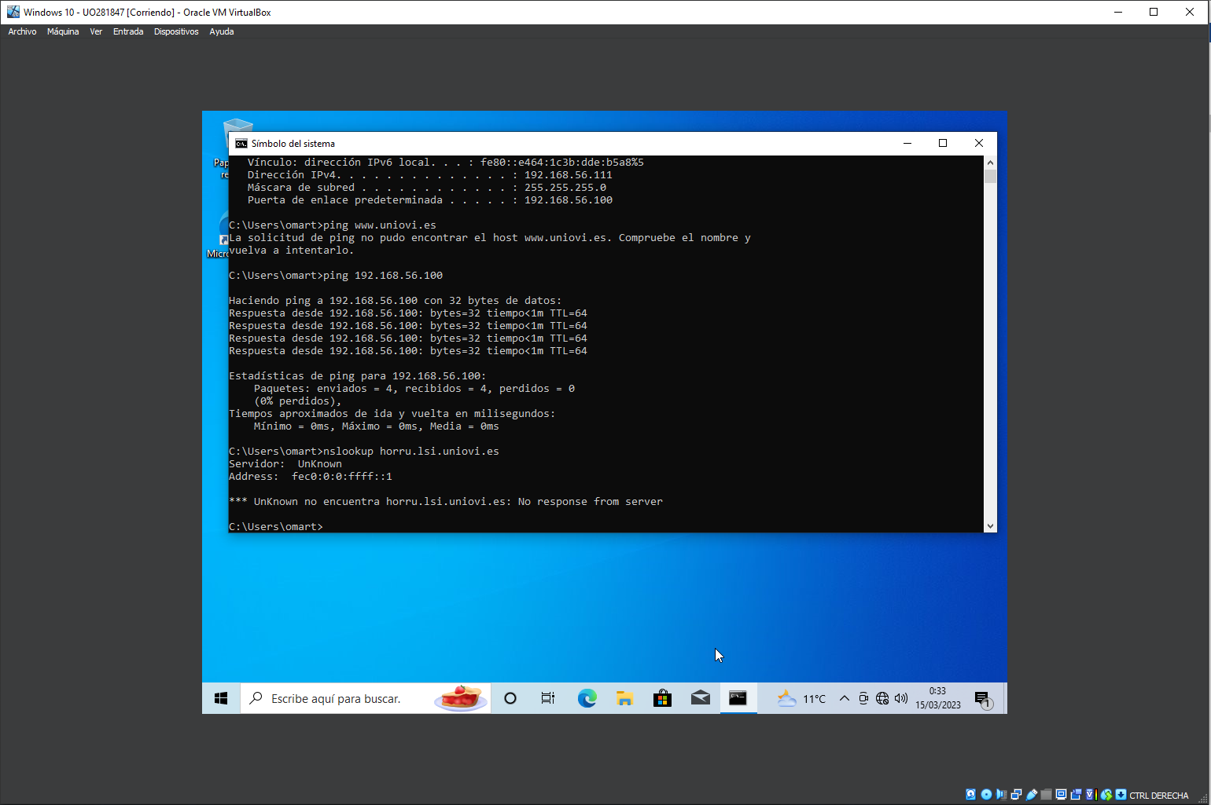

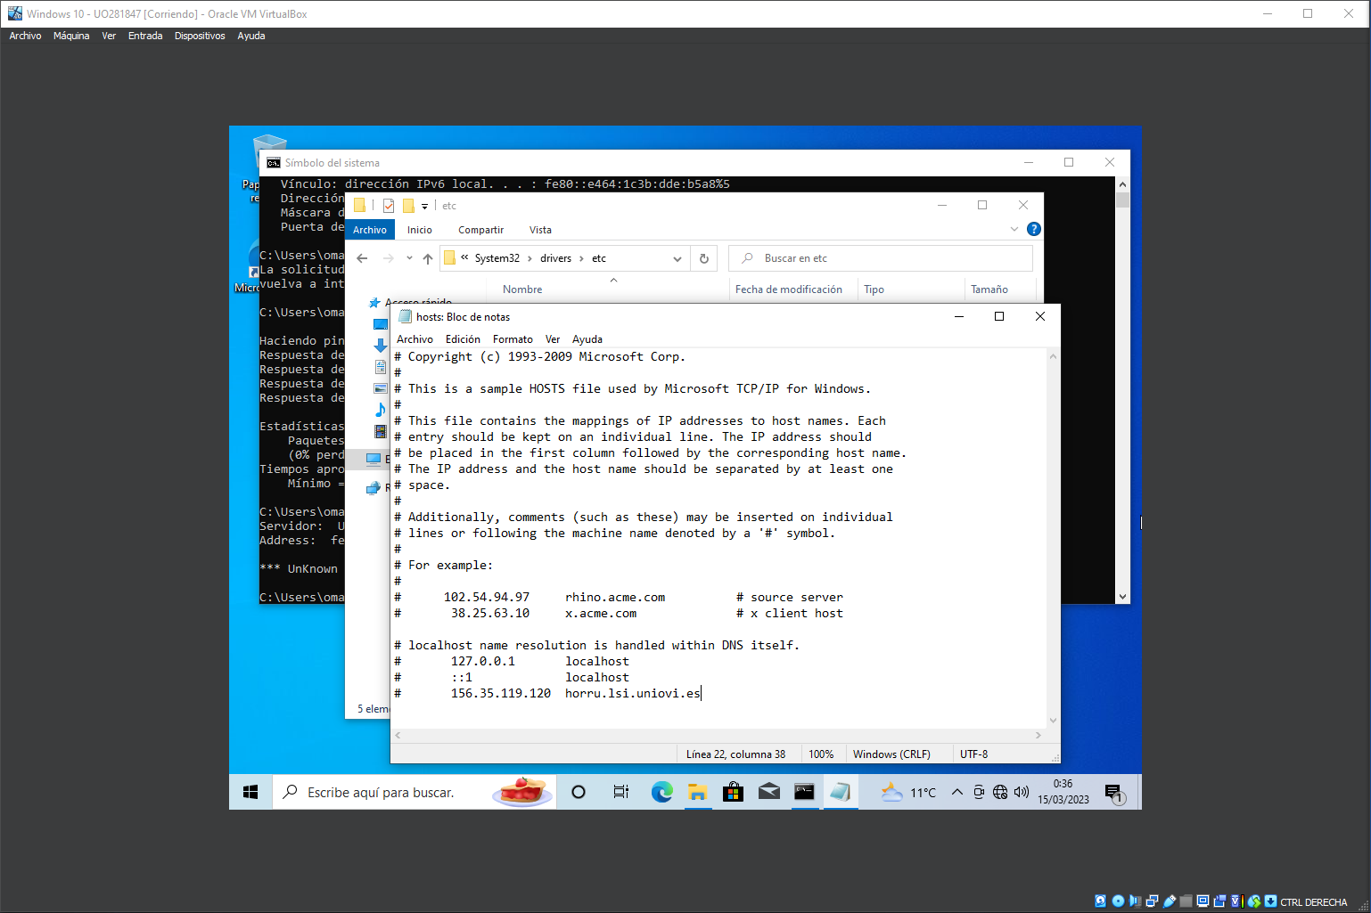

### Indícale al servidor DHCP que le debe proporcionar a las máquinas cliente la dirección del servidor de nombres 156.35.14.2. Para ello edita el archivo */etc/dhcp/dhcpd.conf* y añade la línea "*option domain-name-servers 156.35.14.2;*" debajo de "*option subnet-mask 255.255.255.0;*" (usa el 8.8.8.8 si estás desde casa). Reinicia el servicio *dhcpd* (*systemctl restart dhcpd.service*) y repara las conexiones de red en las dos máquinas Windows para que tomen la nueva configuración (utiliza la orden de consola *ipconfig /renew*).

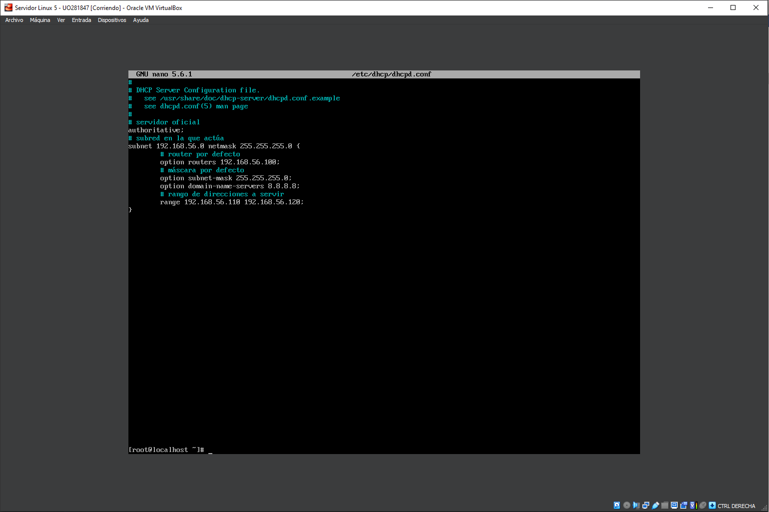

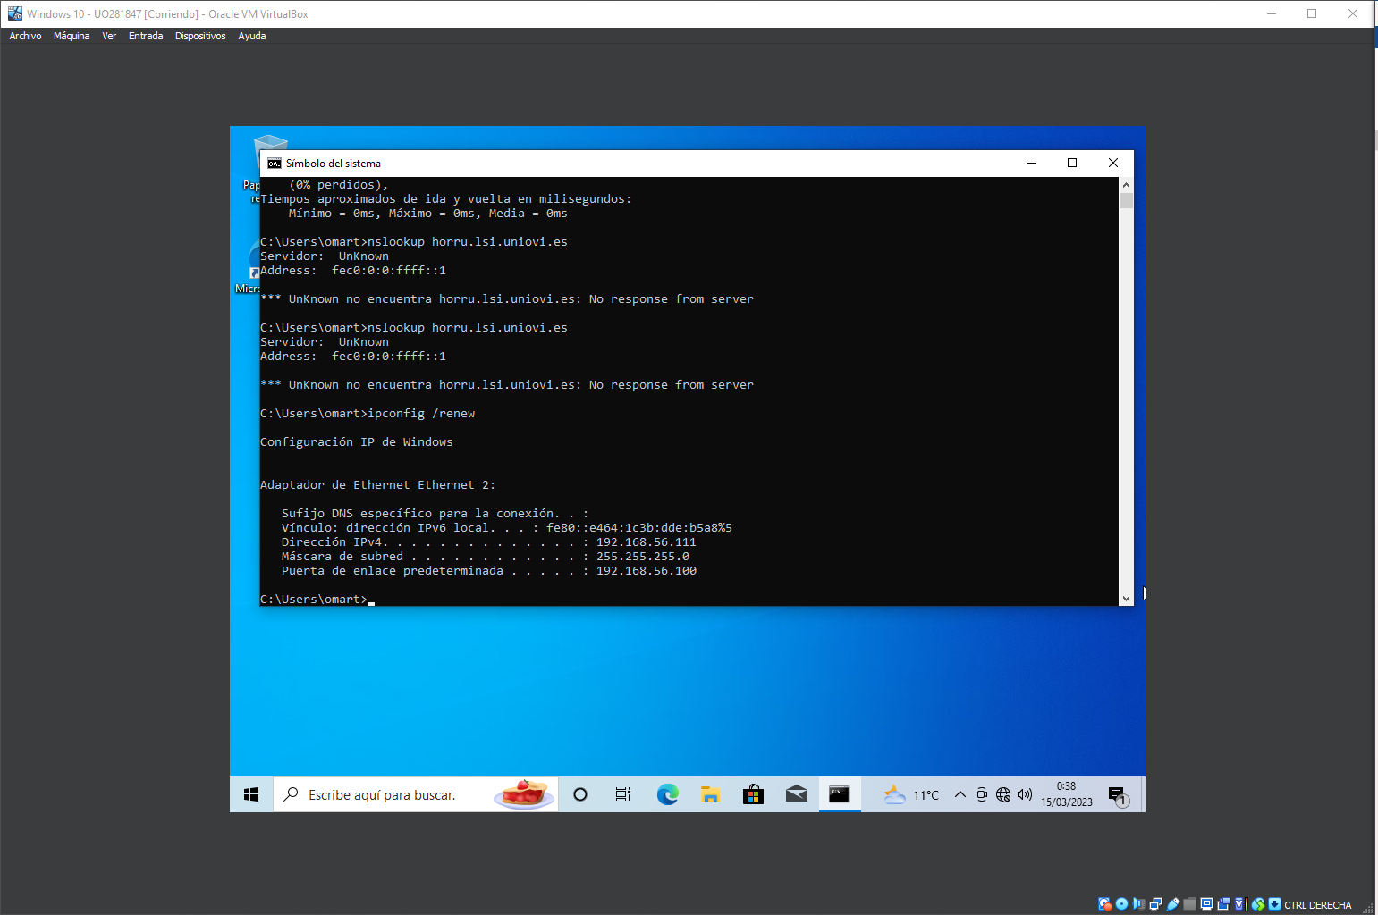

### Si las máquinas WS2022 y Windows 10 tienen correctamente asignada la dirección de un servidor DNS, ¿por qué siguen sin poder resolver el nombre [www.google.es](http://www.google.es)?

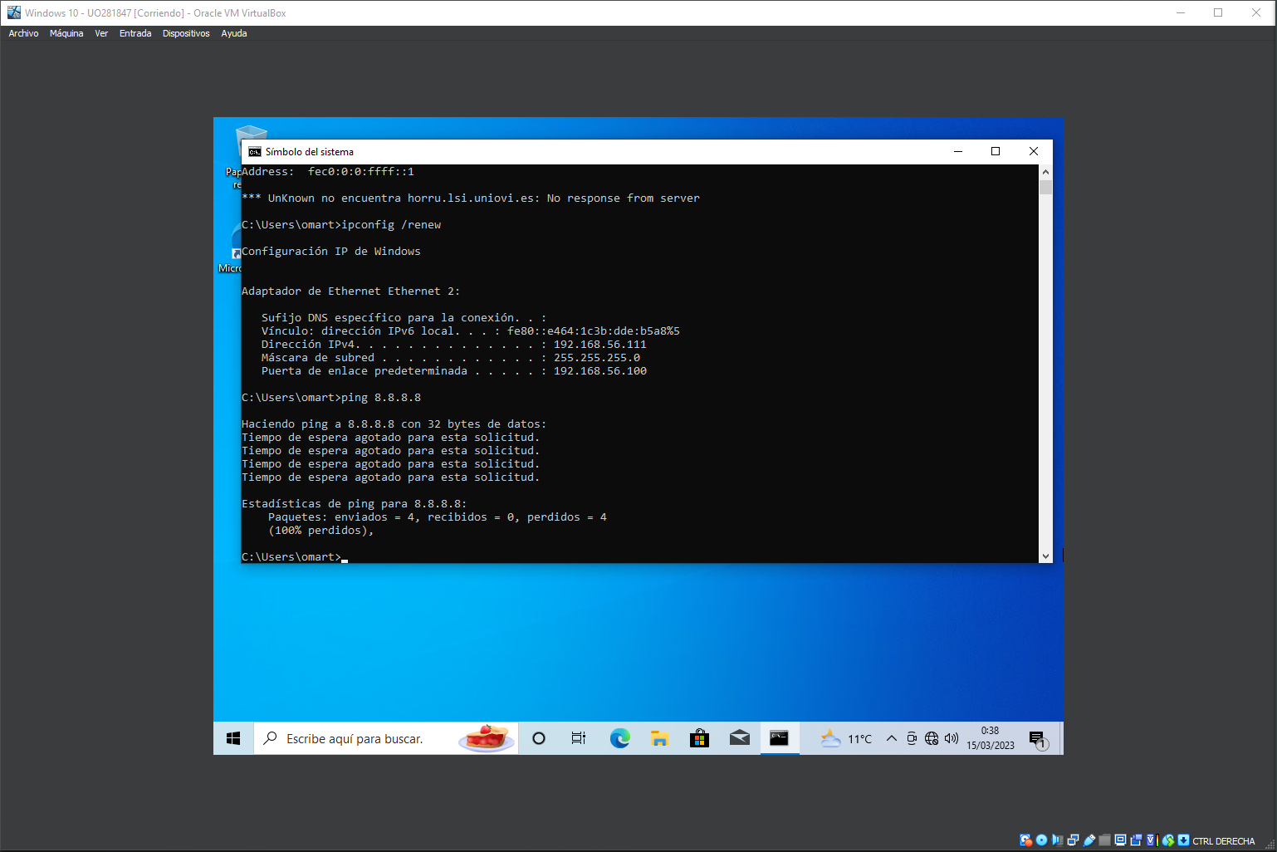

*Porque la red 192.168.56.0 no tiene conexión a Internet.*

## Tercera parte: Uso de Linux como enrutador.

### Habilita el reenvío de paquetes (enrutamiento) entre interfaces en la máquina Linux. Para ver si ya está habilitado ejecuta *sysctl* *net.ipv4.ip_forward*, si la salida es 1 es que ya está habilitado. Si la salida es 0 crea el archivo */etc/sysctl.d/50-router.conf*, con la línea "*net.ipv4.ip_forward=1*". Reinicia los parámetros del kernel (*sysctl --system*).

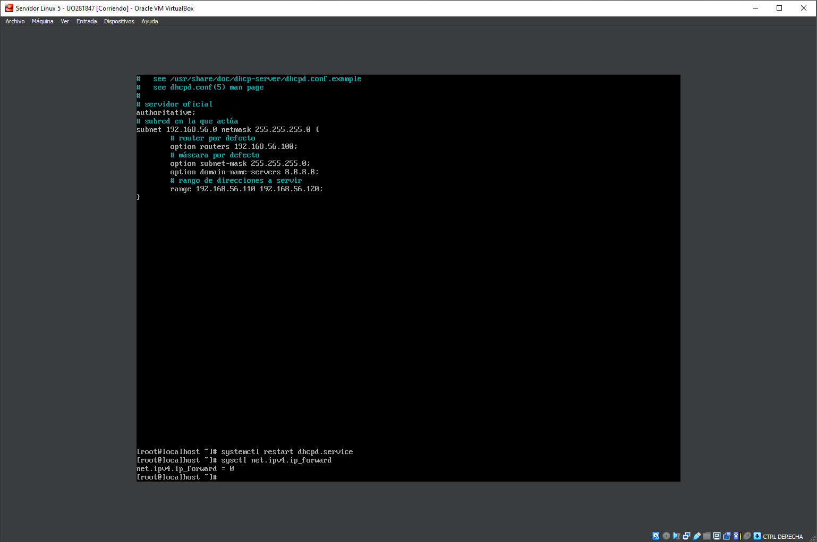

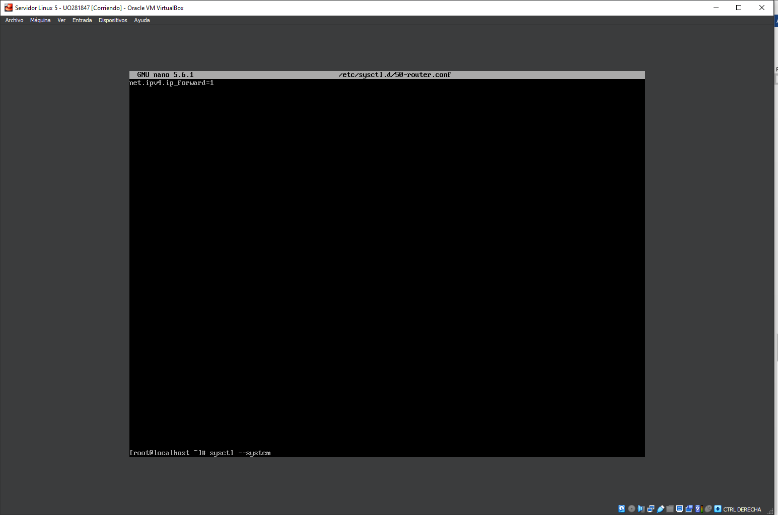

### Pasa el segundo adaptador a la zona de confianza del cortafuegos puesto que no está conectado al exterior y activa el enmascaramiento IP en la zona pública.

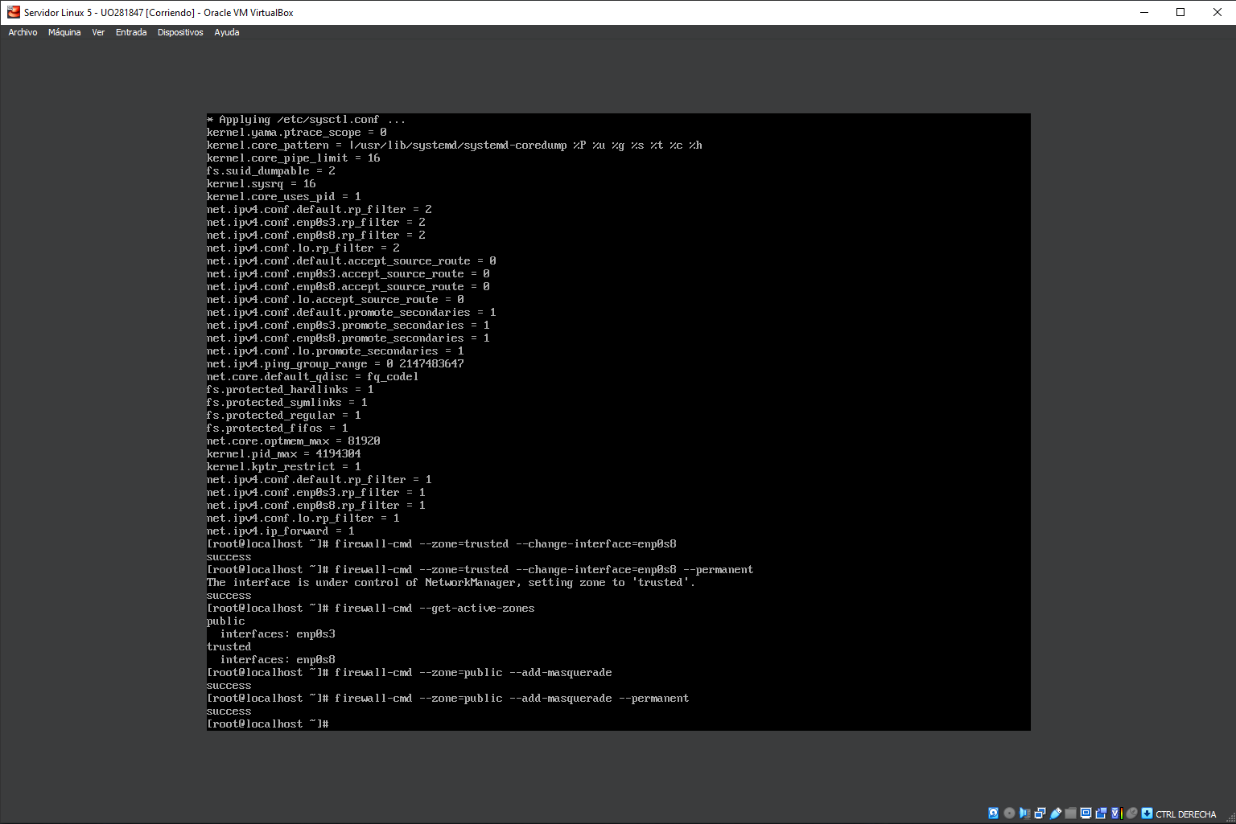

### Comprueba con la orden ping que tienes acceso al exterior (por ejemplo, haz *ping 156.35.119.120*) desde las tres máquinas. ¿Las máquinas Windows pueden resolver el nombre www.google.es? Intenta navegar en las máquinas Windows. Si apagamos la máquina con Linux ¿podemos seguir navegando en las otras? ¿Por qué?

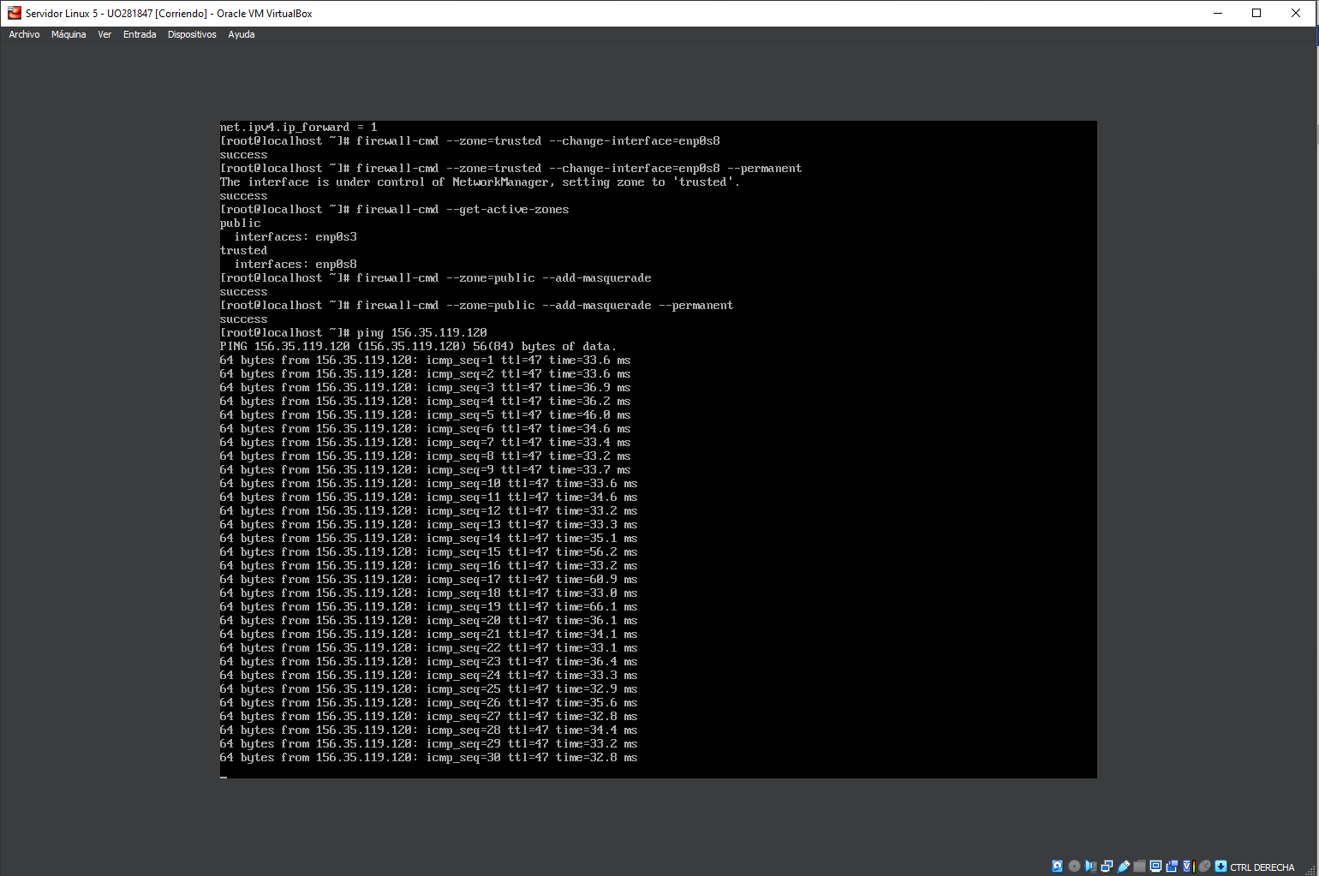

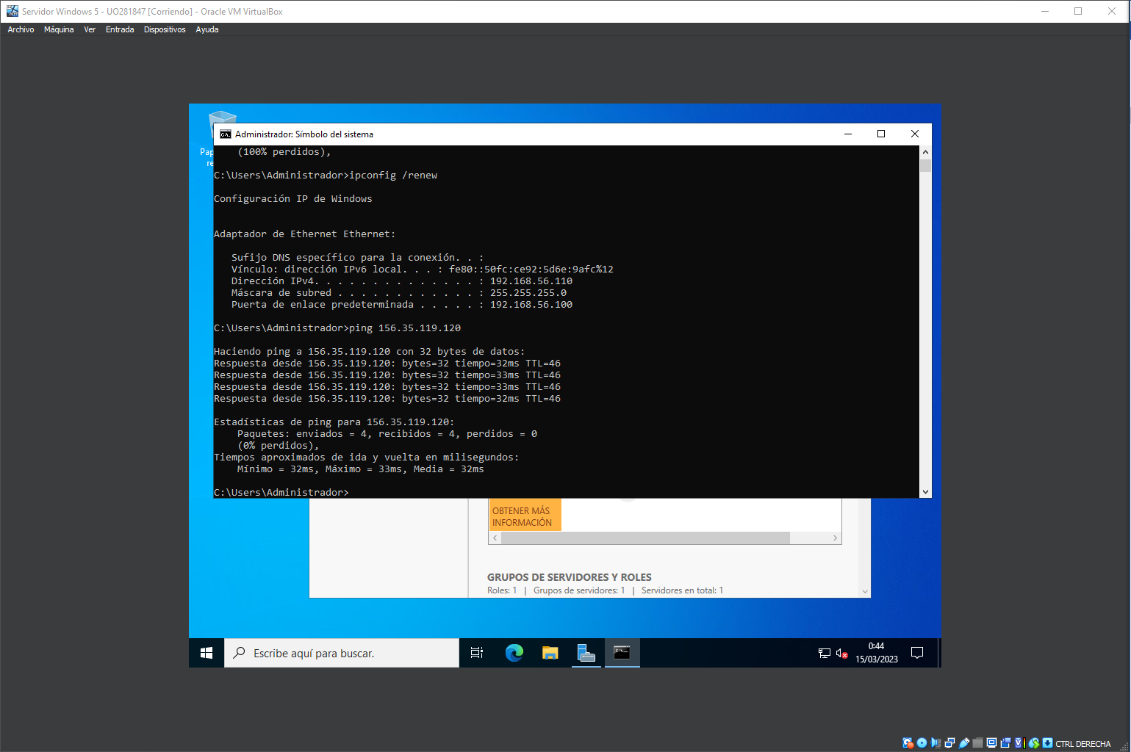

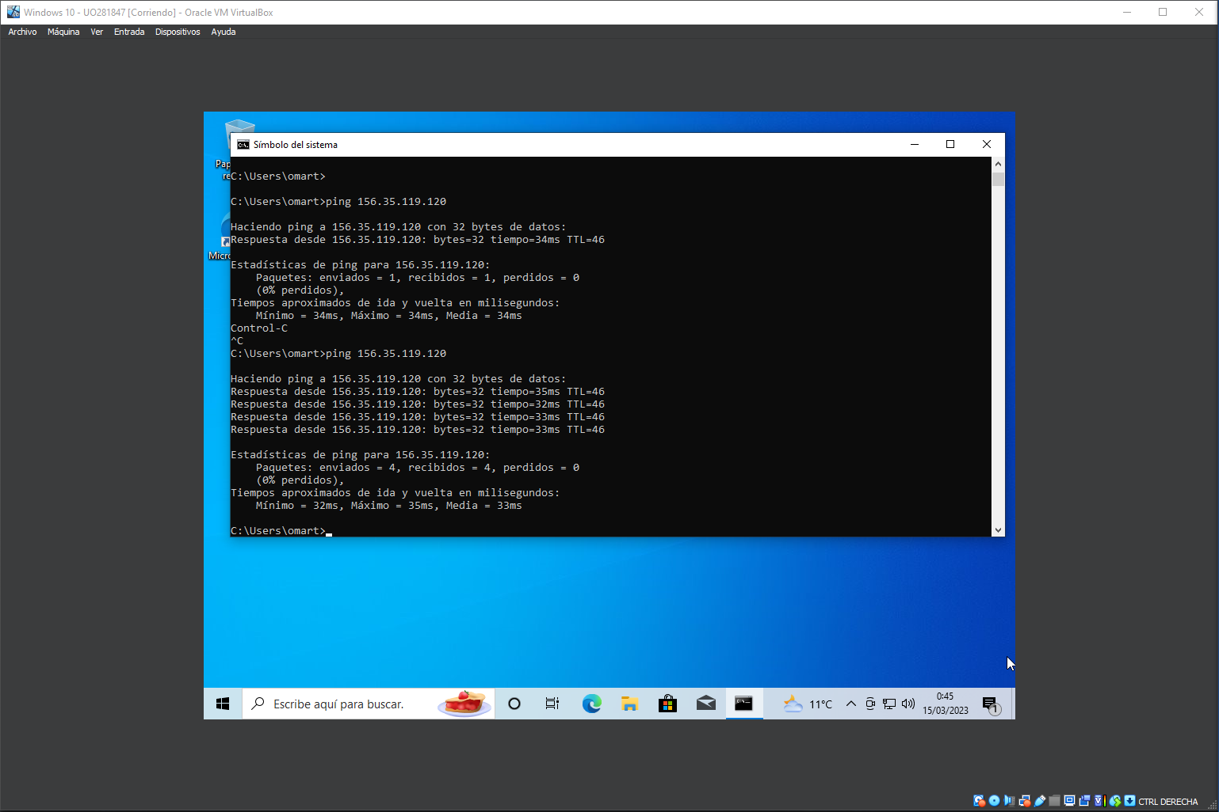

*Las 3 máquinas envían los paquetes correctamente. Además, pueden resolver el nombre* [*www.google.es*](http://www.google.es)*, y se puede navegar por internet, todo ello debido a estar la máquina Linux encendida, por lo que, si esta se apaga, se perderá la conexión en las máquinas Windows, ya que pierden la ruta al exterior.*

### Dibuja la topología de la red de la práctica. Indica las direcciones IP de los interfaces de todas las máquinas, y cuáles corren los servicios DNS, DHCP, enrutador y NAT.

***Internet***

***Servidor Linux***

***Servidor Windows 2022***

***Máquina Windows 10***

* *Interfaz enp0s3: 10.0.2.15.*
* *Interfaz enp0s8: 192.168.56.100.*
  + *Servidor Windows 2022: 192.168.56.110.*
  + *Máquina Windows 10: 192.168.56.111.*

*Todas las máquinas corren tanto el DNS como el DHCP, y el servidor Linux corre el servicio de enrutamiento y NAT.*